Информация к проекту решения по заявлению:
Заявитель: Алоян Х. С., Алоян Р. У., Алоян А. У.
Земельные участки:
местоположение: г Новосибирск, Первомайский район ул. Героев Революции, 120
кадастровый номер. 54:35:082695:63;
площадь- 503 кв. м;
Планшет № 3609
Вид права: собственность
Зонирование: зона улично-дорожной сети (ИТ-3)
Запрос: О предоставлении разрешения на условно разрешенный вид использования земельного участка и объекта капитального строительства - «для индивидуального жилищного строительства (2.1) - индивидуальные жилые дома».
Планируется: для строительства нового двухэтажного дома (площадь застройки 150,0 кв. м)
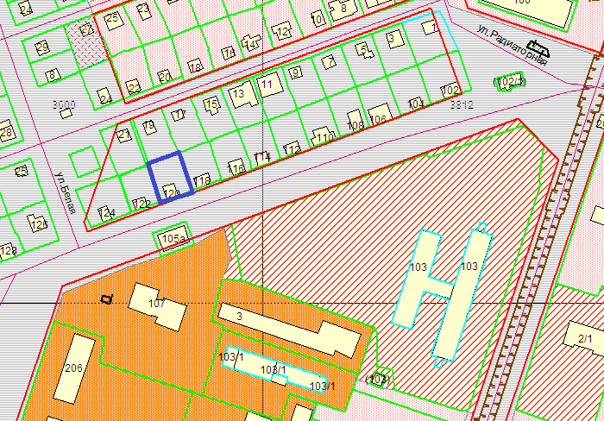

Приложения к заявлению:
1. Выписки из ЕГРН на з/у и жилой дом от 19.12.2018.
2. Заключение о соответствии техническим регламентам.
3. Схема планировочной организации з/у .

